COMISION NACIONAL PARA EL DESARROLLO
DE LOS PUEBLOS INDIGENAS

ACUERDO por el que se modifican los Lineamientos para el Programa de Derechos Indígenas a cargo
de la Comisión Nacional para el Desarrollo de los Pueblos Indígenas del ejercicio fiscal 2016, publicados el 24 de diciembre de 2015.

Al margen un logotipo, que dice: Comisión Nacional para el Desarrollo de los Pueblos Indígenas.
ACUERDO POR EL QUE SE MODIFICAN LOS LINEAMIENTOS PARA EL PROGRAMA DE DERECHOS INDÍGENAS A CARGO DE LA COMISIÓN NACIONAL PARA EL DESARROLLO DE LOS PUEBLOS INDÍGENAS DEL EJERCICIO FISCAL 2016, PUBLICADOS EN EL DIARIO OFICIAL DE LA FEDERACIÓN EL 24 DE DICIEMBRE DE 2015.
NUVIA MAGDALENA MAYORGA DELGADO, Directora General de la Comisión Nacional para el Desarrollo de los Pueblos Indígenas, con fundamento en los artículos 1, 74, 75 y 77 de la Ley Federal de Presupuesto y Responsabilidad Hacendaria; 174, 175, 176 y 178 de su Reglamento; 3, fracción XI y Anexo 10. Erogaciones para el Desarrollo Integral de los Pueblos y Comunidades Indígenas del Decreto de Presupuesto de Egresos de la Federación para el Ejercicio Fiscal 2016, 2 y 11 de la Ley de la Comisión Nacional para el Desarrollo de los Pueblos Indígenas y 9, fracción VI del Estatuto Orgánico de la
Comisión Nacional para el Desarrollo de los Pueblos Indígenas, y
CONSIDERANDO
Que el 20 de mayo de 2013 se publicó en el Diario Oficial de la Federación el Plan Nacional de Desarrollo 2013-2018, documento que determinó tres estrategias transversales para el desarrollo nacional, estableciendo en una de ellas la construcción de acciones para la generación de un Gobierno Cercano y Moderno, en razón de ello el Titular del Poder Ejecutivo Federal dio a conocer la Estrategia Digital Nacional, política de gobierno cuyo objetivo es construir un México Digital, en el que la tecnología y la innovación contribuyan a alcanzar las grandes metas de desarrollo del país. Considerándose como instancia competente sobre la materia aludida a la Coordinación de Estrategia Digital Nacional de la Presidencia de la República.
Que el Decreto por el que se establece la Ventanilla Única Nacional para los Trámites e Información del Gobierno, publicado en el Diario Oficial de la Federación el 3 de febrero de 2015, señala que ésta se establece como el punto de contacto digital a través del portal de internet www.gob.mx, la cual propiciará la interoperabilidad con los sistemas electrónicos de las dependencias y entidades de la Administración Pública Federal y de las empresas productivas del Estado, en términos de las disposiciones jurídicas aplicables a éstas y en el ámbito de sus respectivas atribuciones.
Que en atención a lo dispuesto por el artículo Sexto del Decreto por el que se establece la Ventanilla Única Nacional para los Trámites e Información del Gobierno, las dependencias, entidades y empresas productivas del Estado deberán observar los criterios técnicos, metodologías, guías, instructivos, manuales, estándares, principios de homologación y demás instrumentos que emita la Unidad de Gobierno Digital, en los que se establecerán las directrices y definiciones necesarias para la implementación, operación y funcionamiento de la Ventanilla Única Nacional, del Catálogo y del Sistema Nacional de Trámites y Servicios.
Que el 4 de junio de 2015 fueron publicadas en el Diario Oficial de la Federación las Disposiciones Generales para la implementación, operación y funcionamiento de la Ventanilla Única Nacional que establecen en las disposiciones quinta, fracciones XVI y XXV, séptima, fracción XV, décimo segunda y décimo tercera, resulta necesario dar a conocer los nuevos formatos oficiales de los trámites: Comprobación de recursos del tipo del apoyo “Derecho a la Igualdad de Género” del Programa de Derechos Indígenas,
para acercar a la ciudadanía los medios suficientes para solicitar y gestionar trámites y servicios gubernamentales, y
Que esta Comisión recibió el día 11 de octubre de 2016, el oficio COFEME/16/3947, de la Comisión Federal de Mejora Regulatoria por el que emitió el dictamen correspondiente para la publicación del presente documento, por lo que he tenido a bien expedir el siguiente:
ACUERDO POR EL QUE SE MODIFICAN LOS LINEAMIENTOS PARA EL PROGRAMA DE DERECHOS INDÍGENAS A CARGO DE LA COMISIÓN NACIONAL PARA EL DESARROLLO DE LOS PUEBLOS INDÍGENAS DEL EJERCICIO FISCAL 2016, PUBLICADOS EN EL DIARIO OFICIAL DE LA
FEDERACIÓN EL 24 DE DICIEMBRE DE 2015
ÚNICO.- Se dan a conocer los nuevos formatos oficiales para los trámites de los apoyos para Casas de la Mujer Indígena de continuidad, Casas de la Mujer Indígena de apertura, Fortalecimiento para el ejercicio
de los derechos de las mujeres indígenas, y la comprobación de recursos del tipo de apoyo “Derecho
a la Igualdad de Género” del Programa de Derechos Indígenas a cargo de la Comisión Nacional para el Desarrollo de los Pueblos Indígenas, y que son los siguientes:
Nombre del formato:
1.- Formato 4.- Proyecto de la Modalidad Casas de la Mujer Indígena establecidas;
2.- Formato 5.- Plan de fortalecimiento de capacidades para casas de la mujer indígena 2016;
3.- Formato 7.- Solicitud para la apertura de una casa de la Mujer Indígena 2016;
4.- Formato 17.- Proyecto de modalidad fortalecimiento para el ejercicio de derechos de las mujeres indígenas 2016;
5.- Formato 20.- Informe trimestral de beneficiarias-os 2016. Modalidades Casas de la Mujer Indígena y Prevención y atención de la violencia contra las mujeres con enfoque intercultural;
6.- Formato 21.- Formato de informe parcial 2016;
7.- Formato 22.- Formato de Informe final 2016;
8.- Formato 23.- Guía de comprobación de recursos del tipo de apoyo derecho a la igualdad de género 2016;
Anexos del Formato 23.
1.- Formato Anexo 1. Relación de comprobantes fiscales presentados por la instancia;
2.- Formato Anexo 2. Relación de recibos simples presentados por la instancia;
3.- Formato Anexo 3. Lista de asistencia;
4.- Formato Anexo 4. Recibo de Beca;
5.- Formato Anexo 5. Recibo de pago (Para pago de alimentos, servicios, entre otros);
6.- Formato Anexo 6. Gastos de apoyo para pasajes/traslados, hospedaje y alimentación;
7.- Formato Anexo 7. Nómina de gastos en comunidad, y
9.- Formato 24.- Cédula de evaluación de beneficiarias-os 2016.

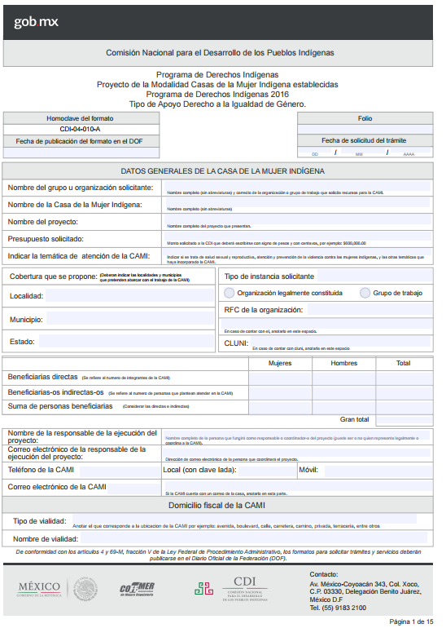

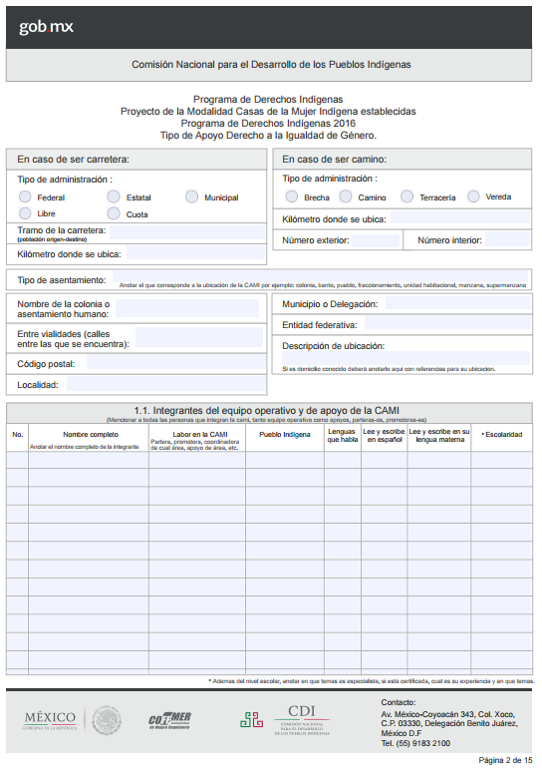

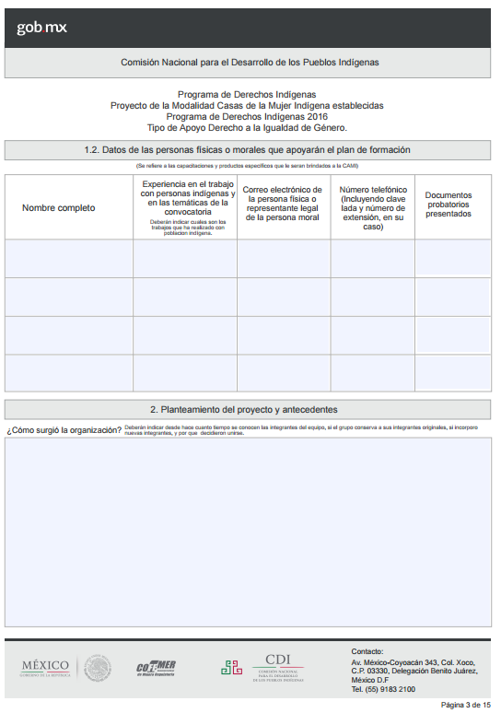

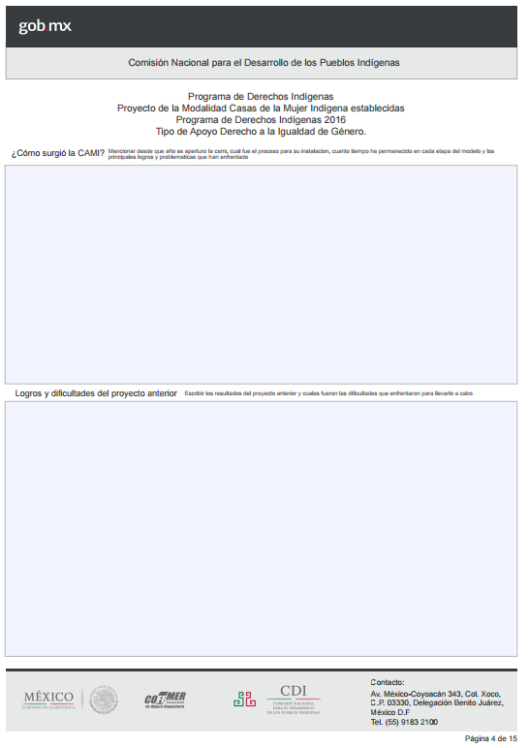

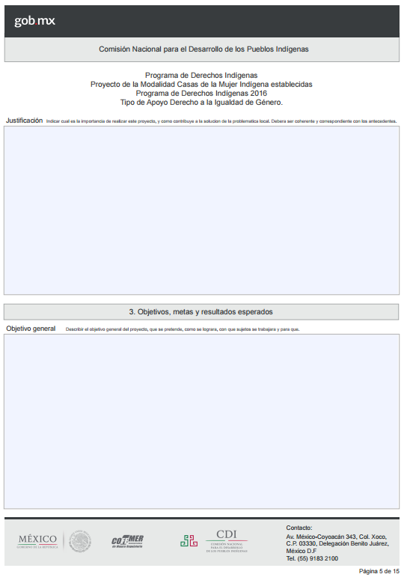

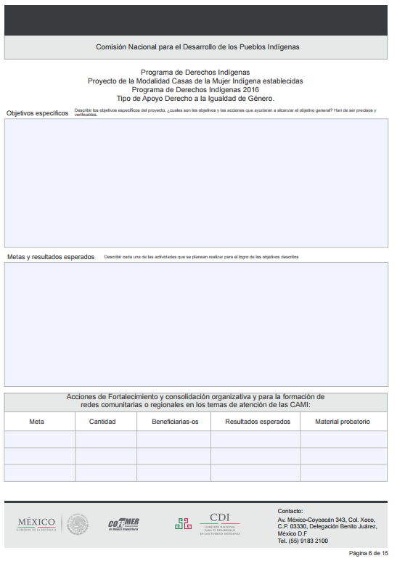

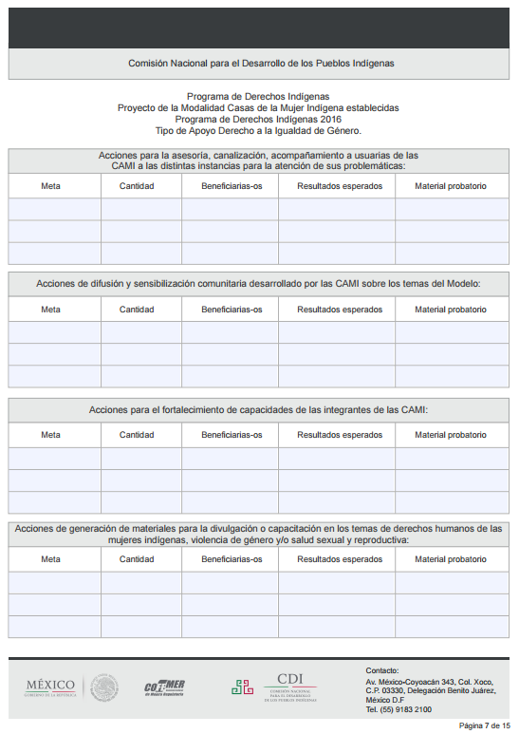

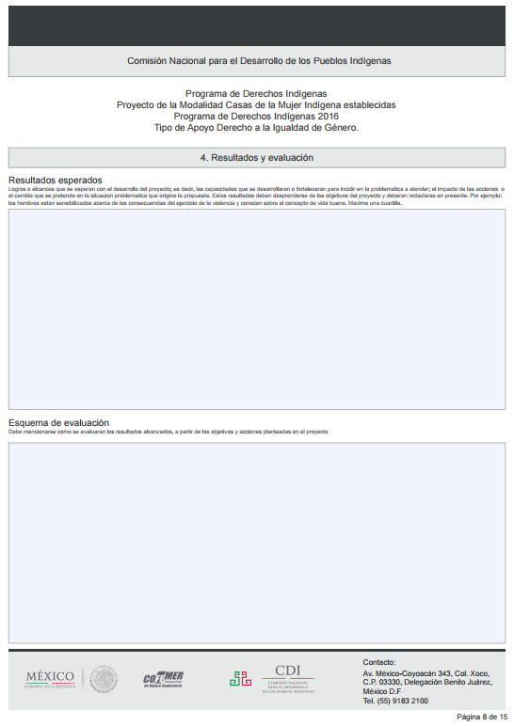

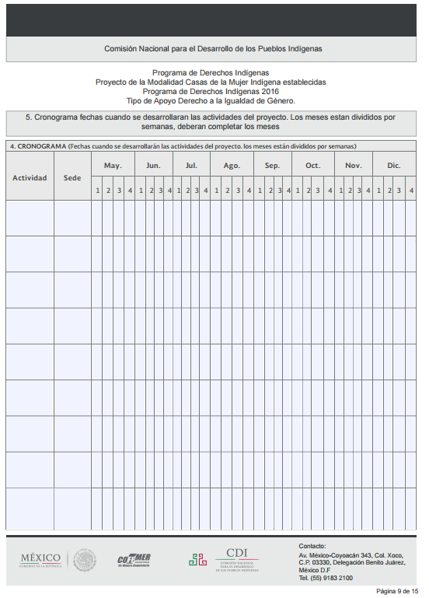

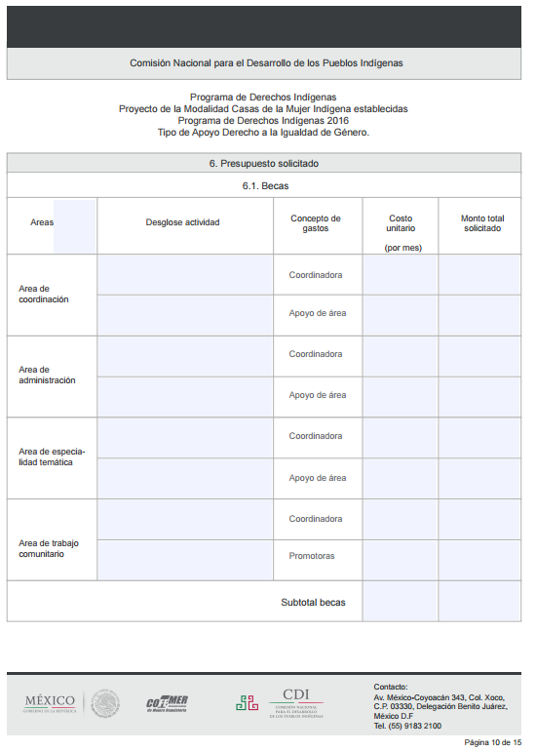

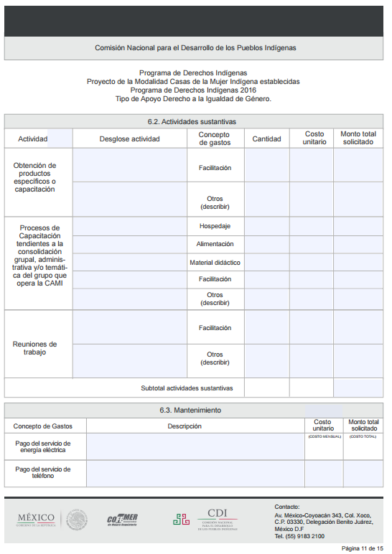

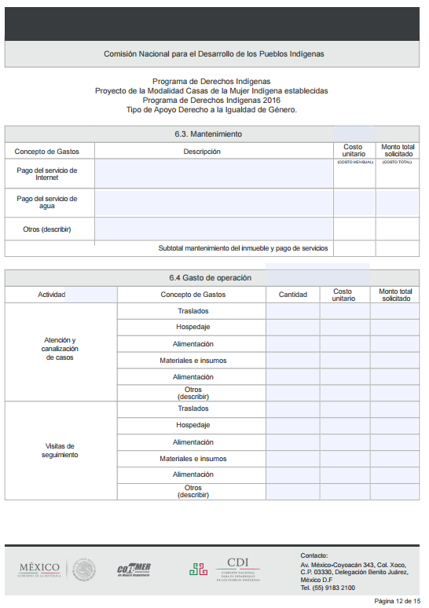

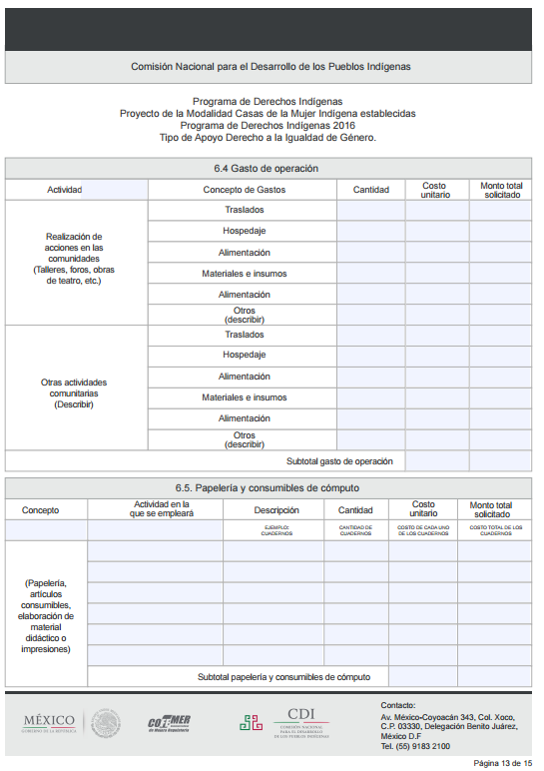

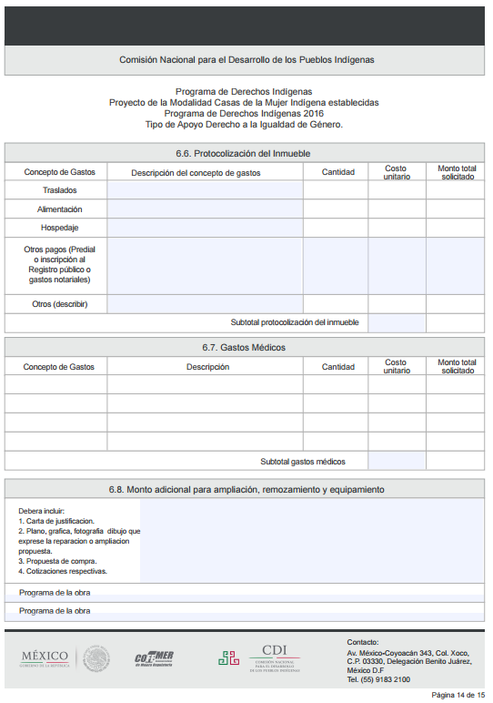

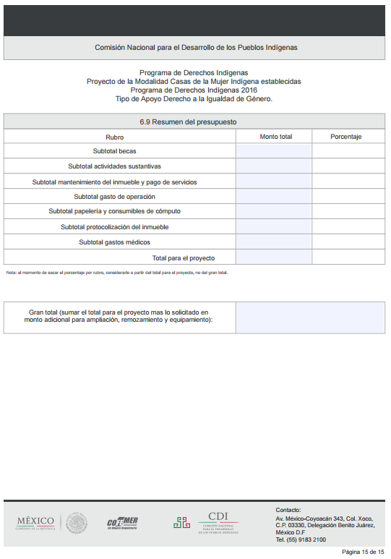

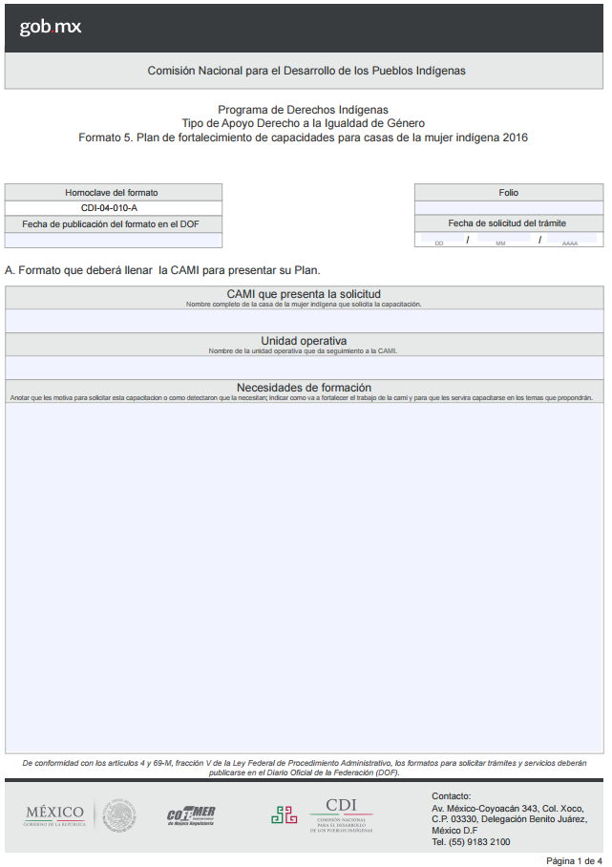

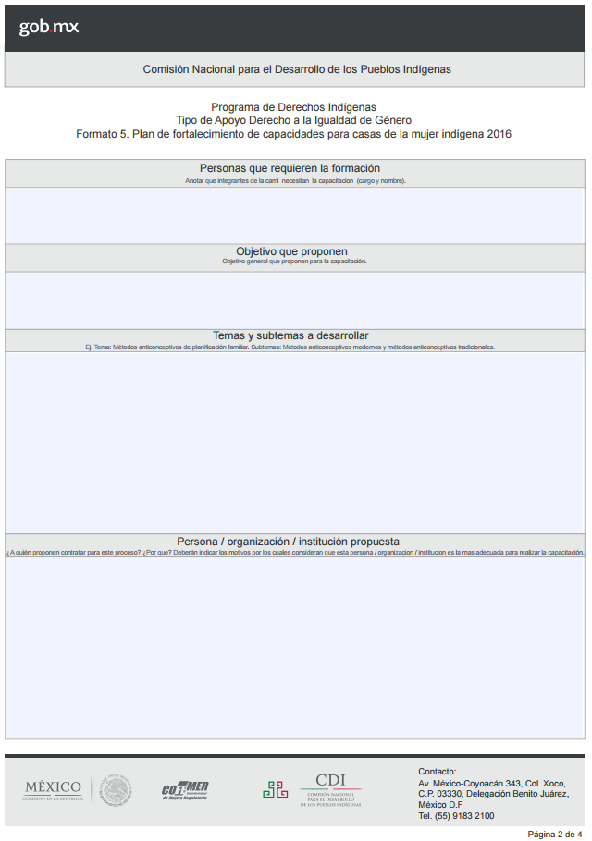

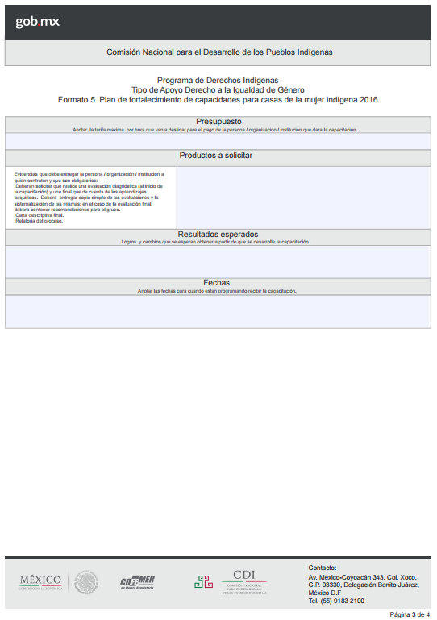

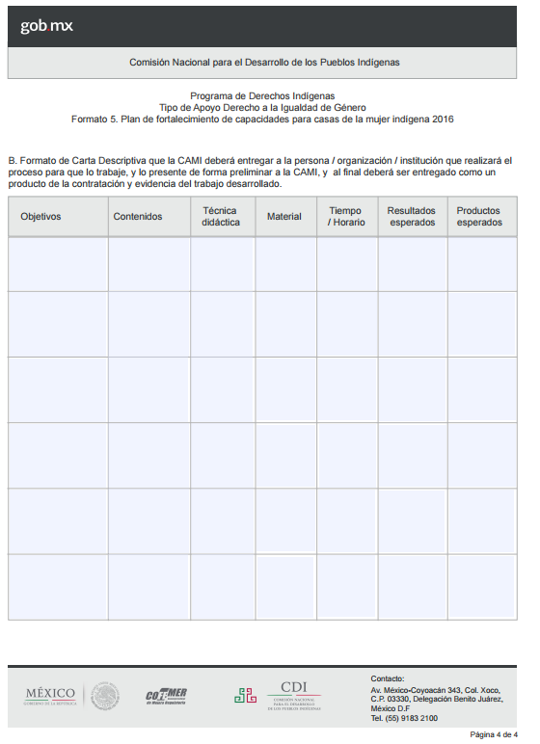

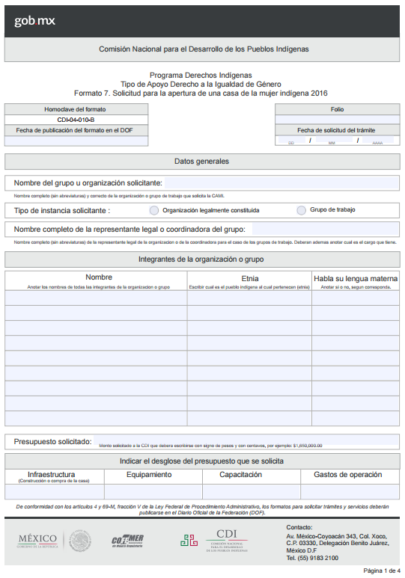

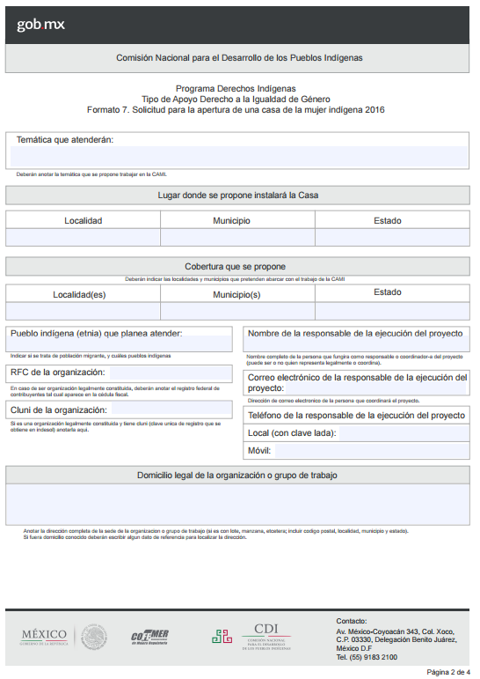

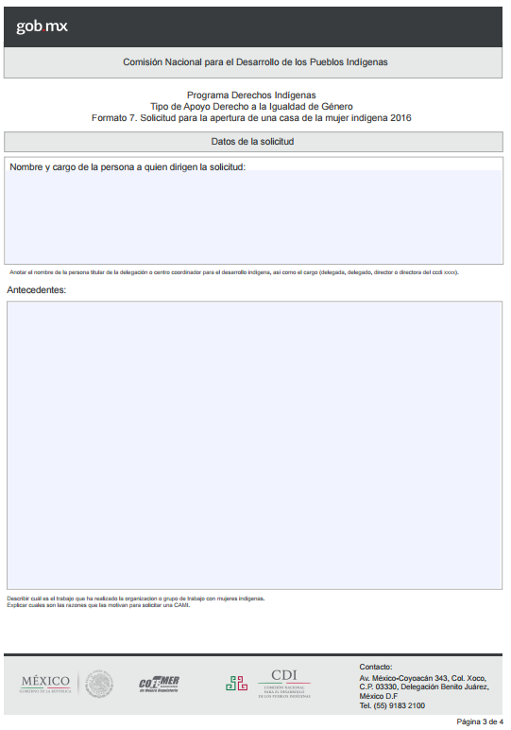

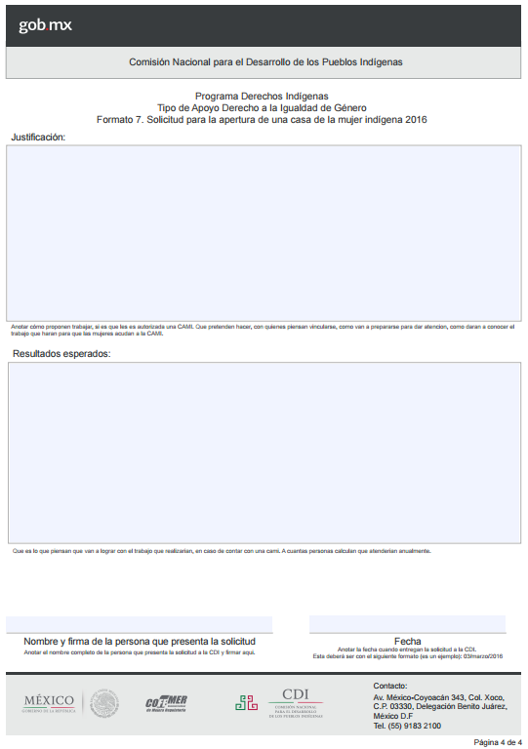

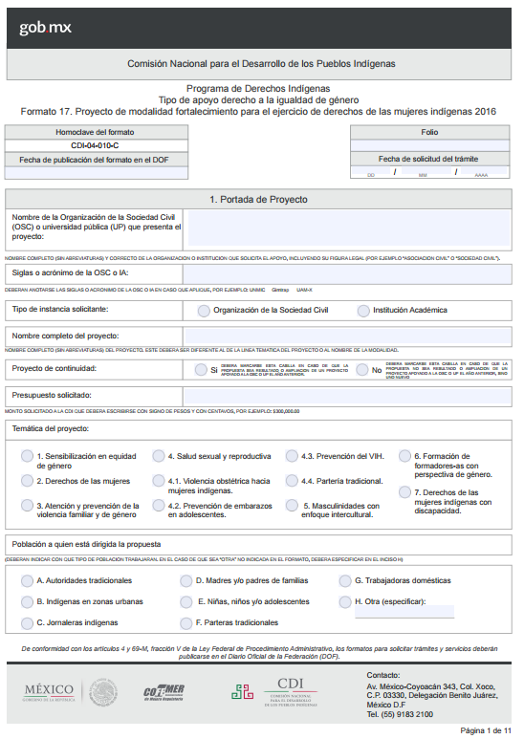

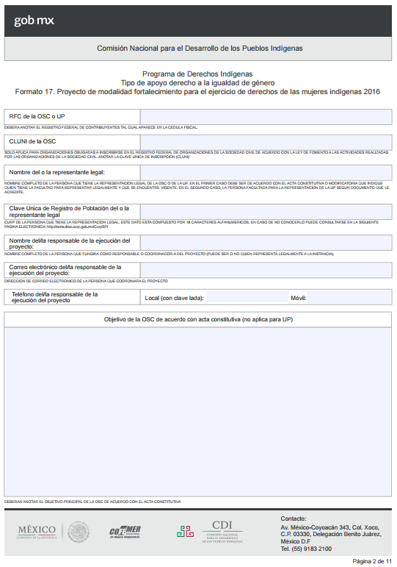

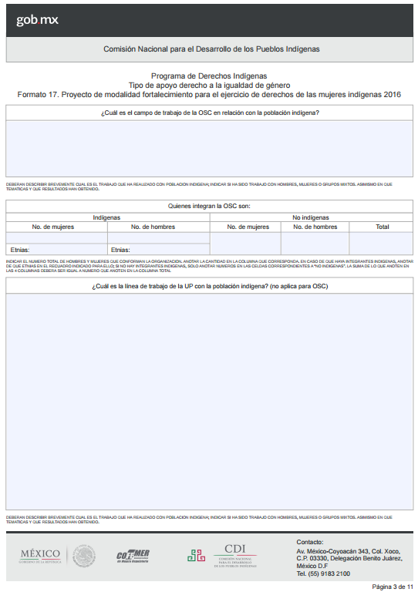

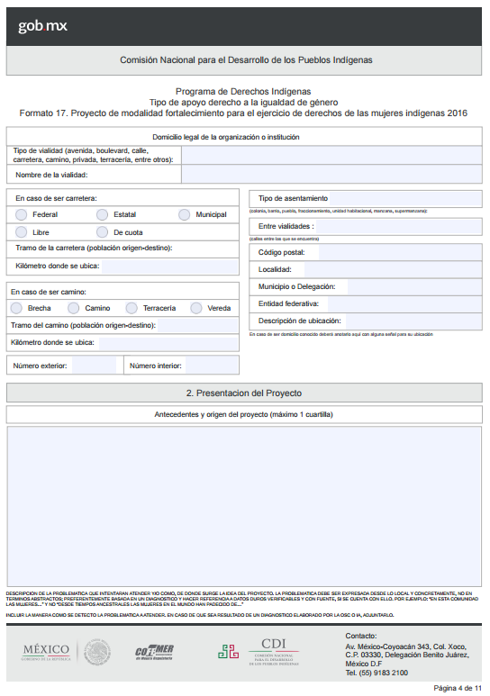

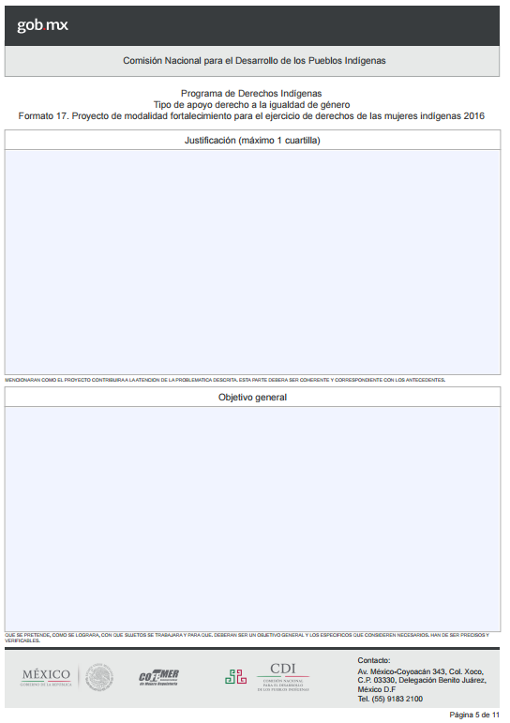

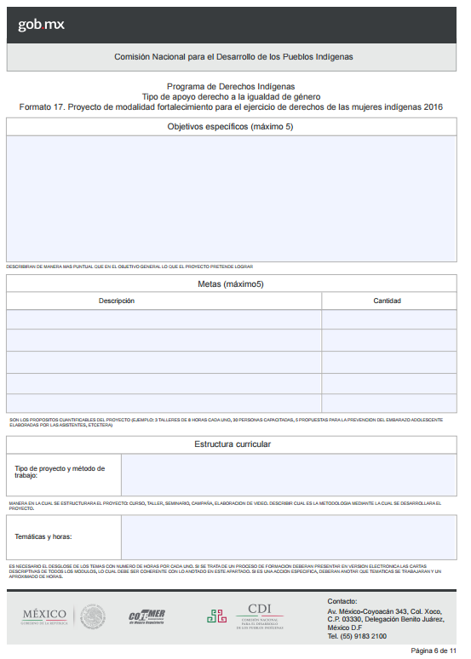

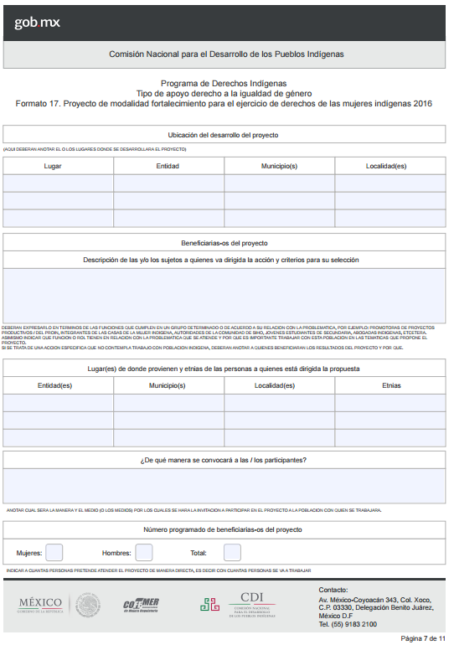

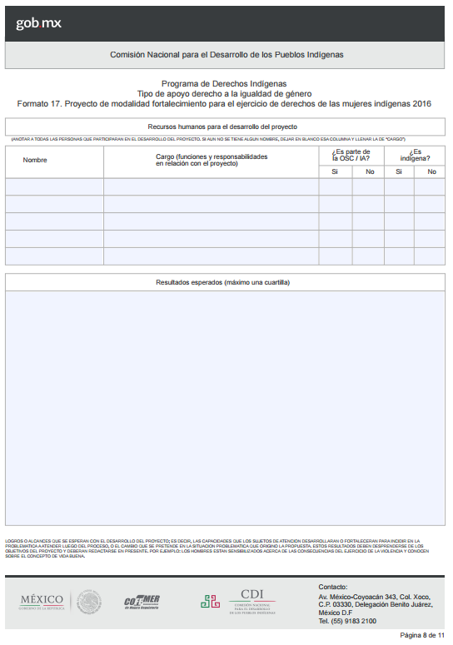

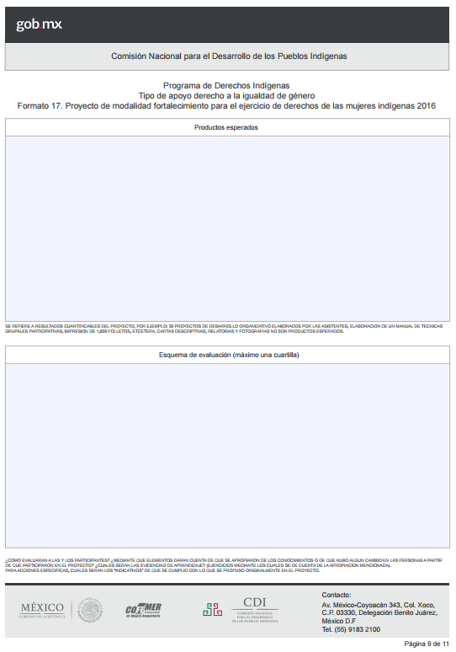

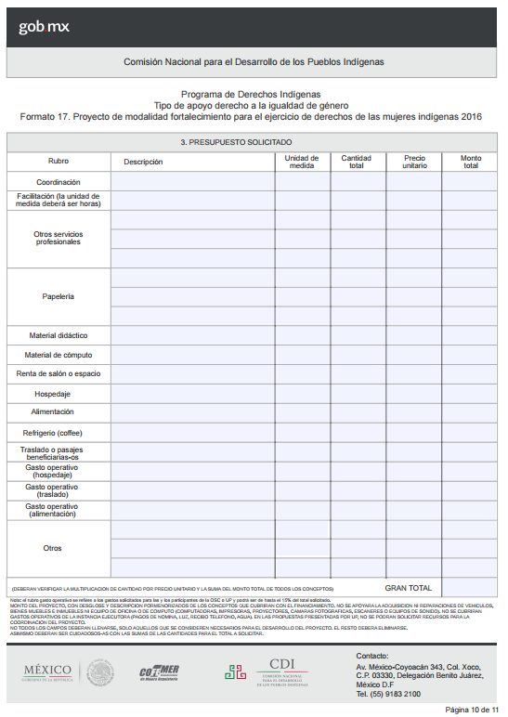

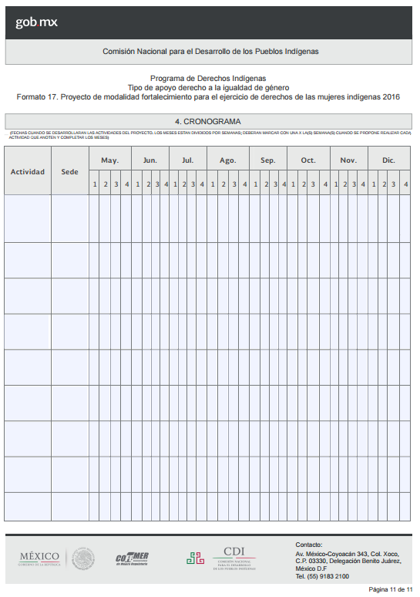

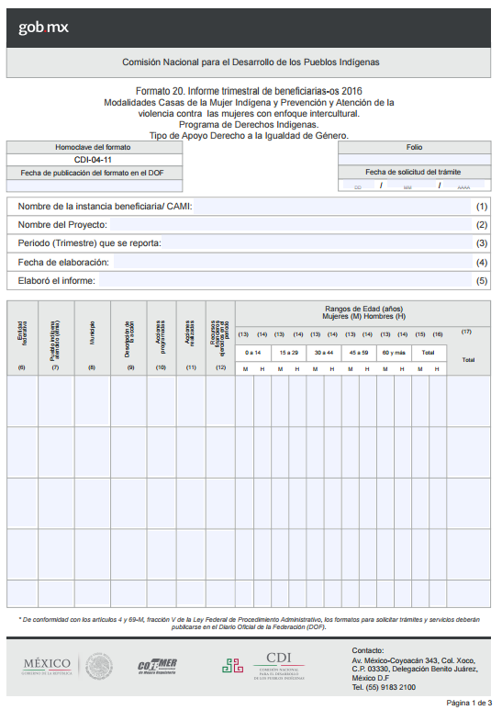

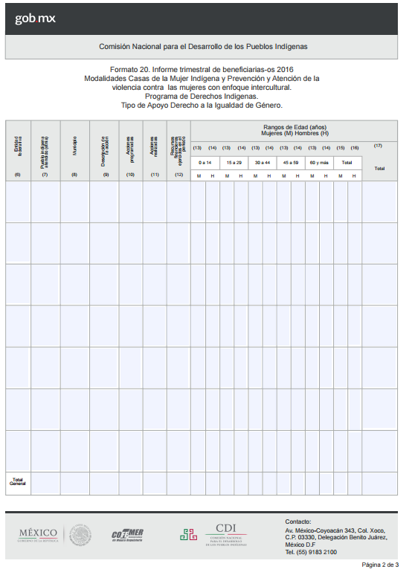

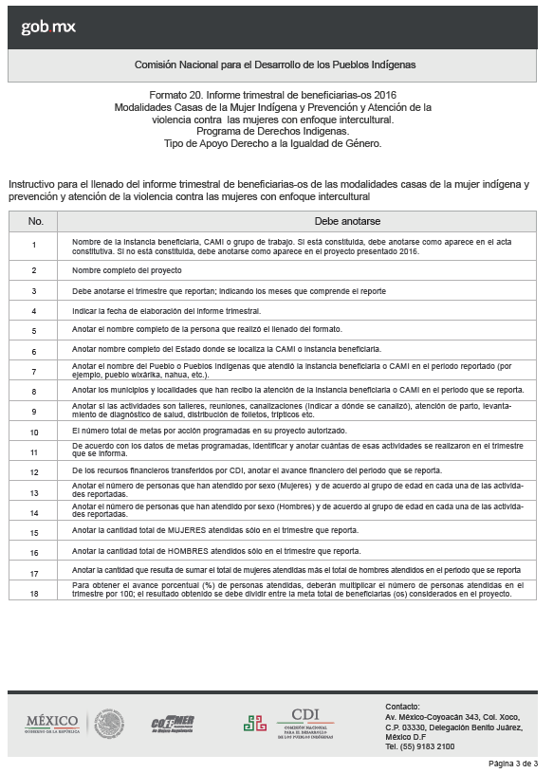

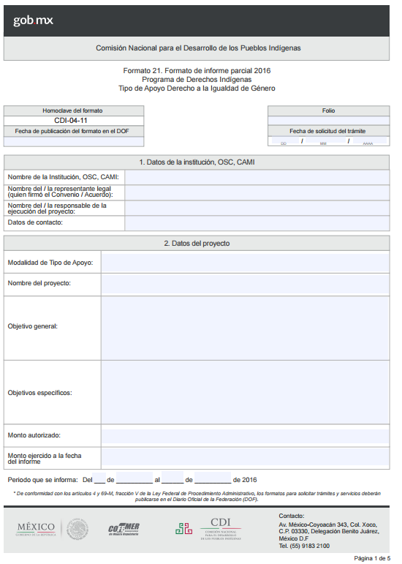

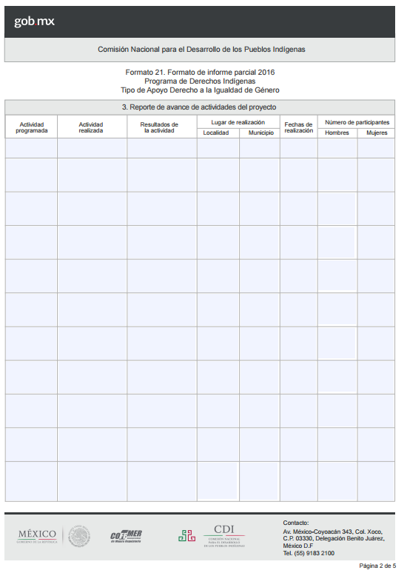

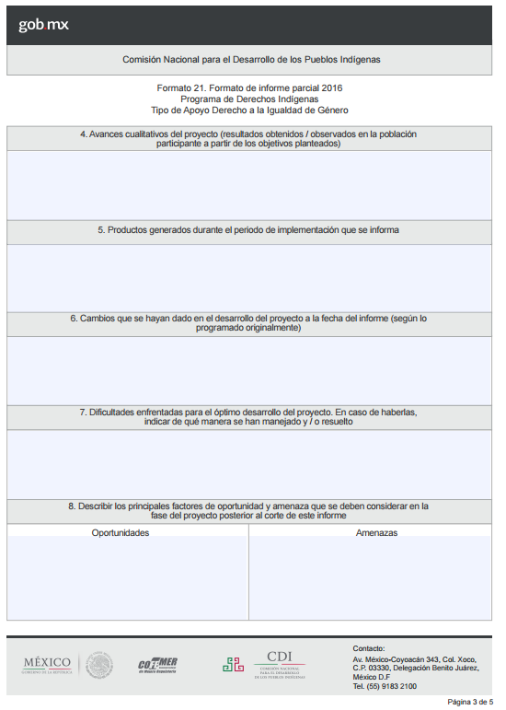

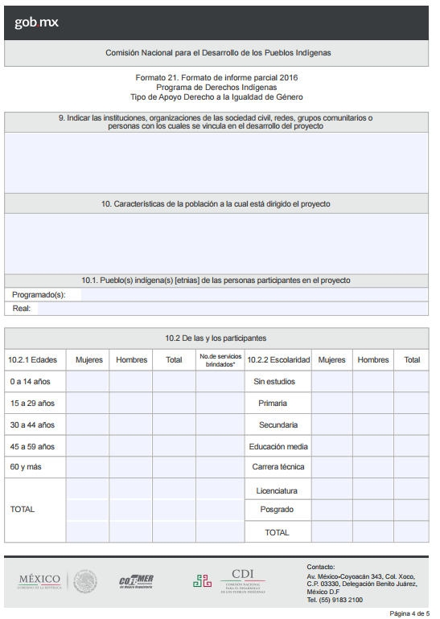

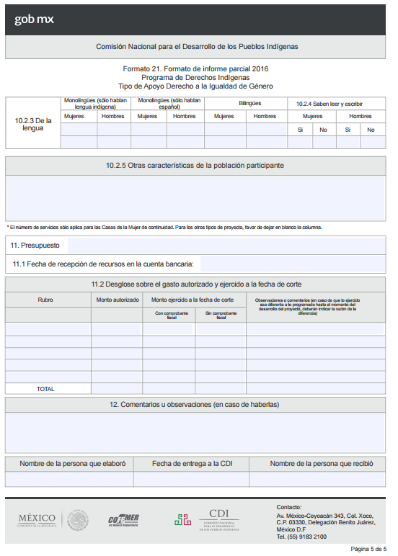

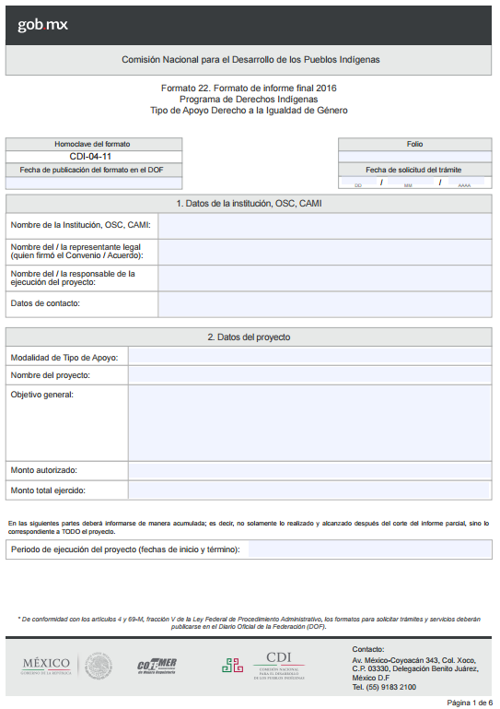

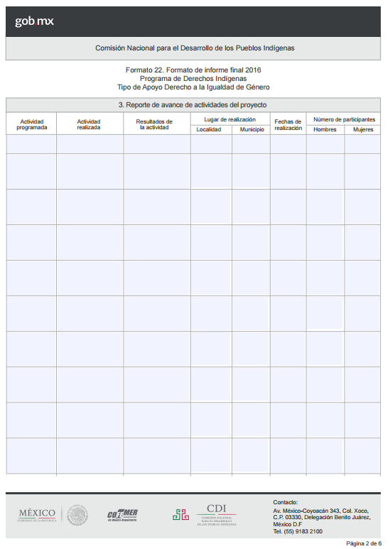

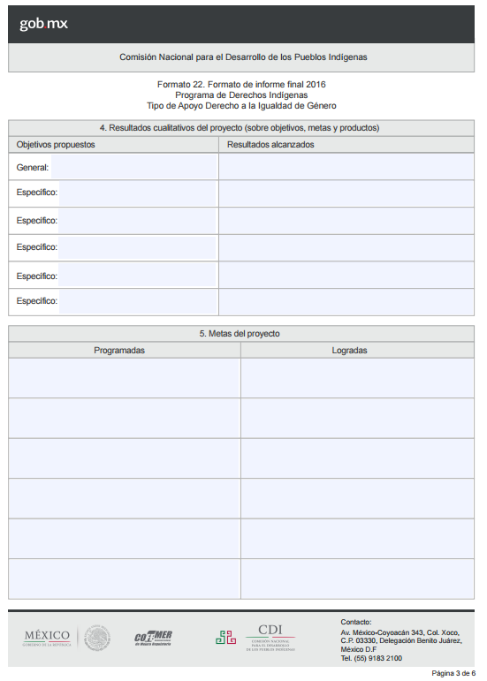

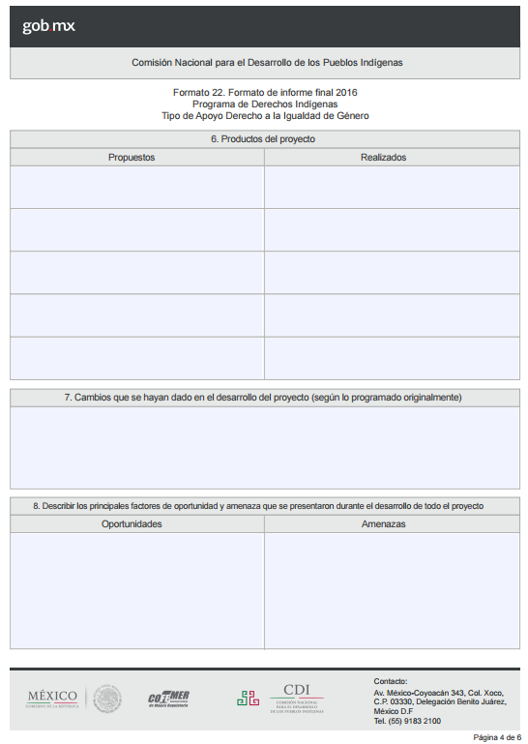

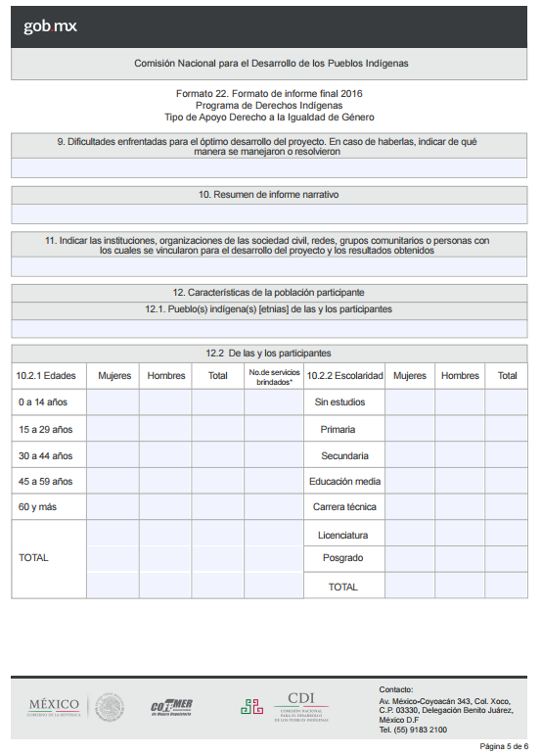

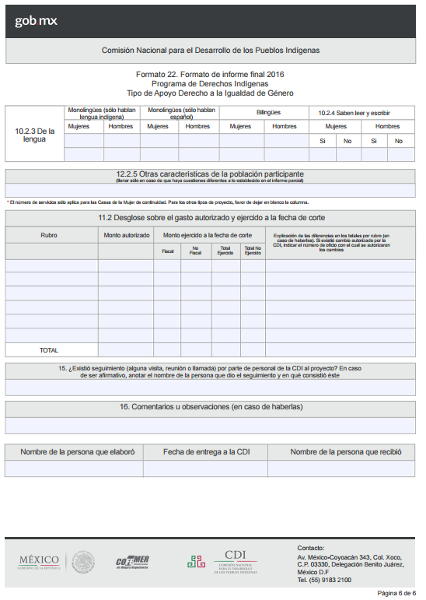

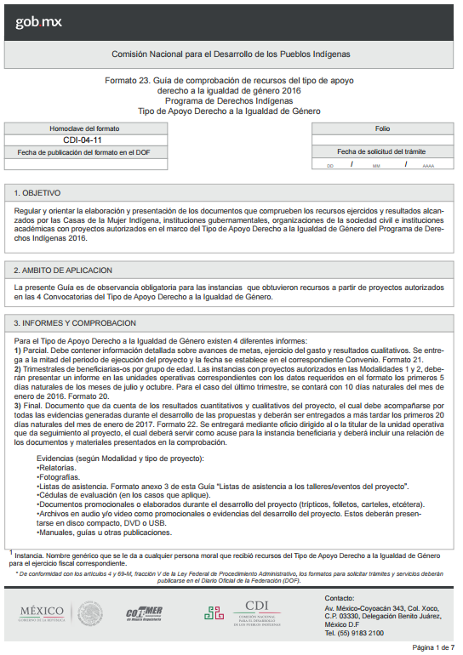

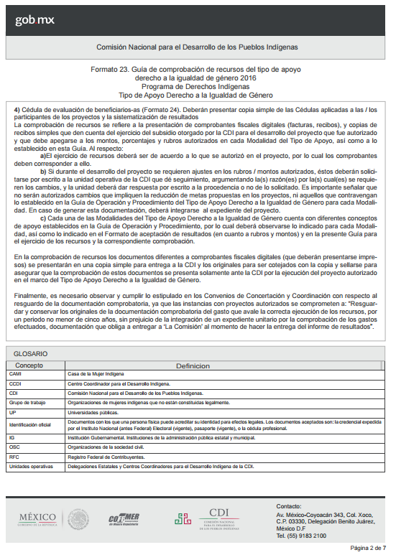

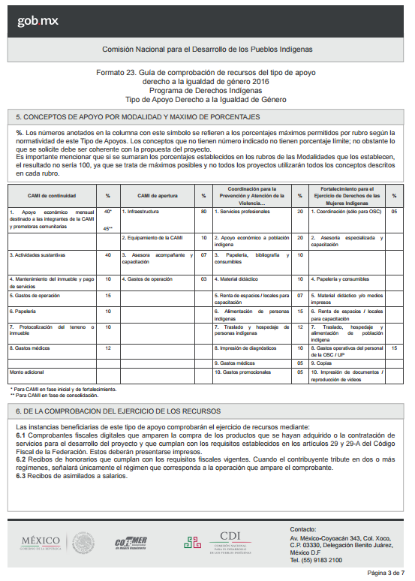

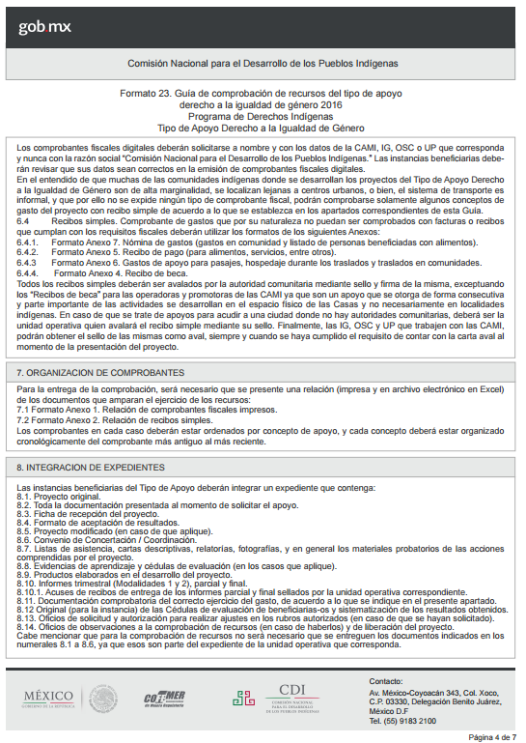

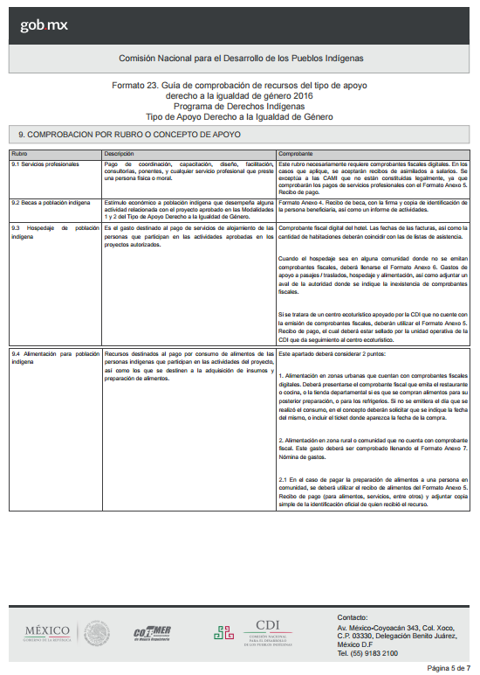

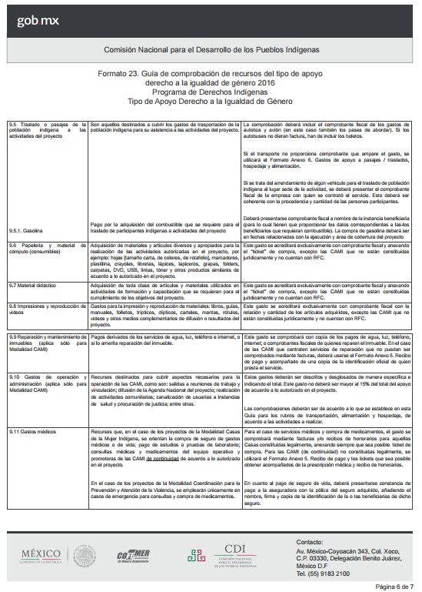

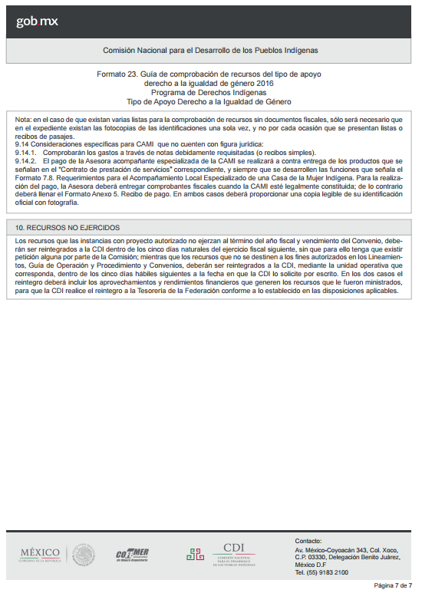

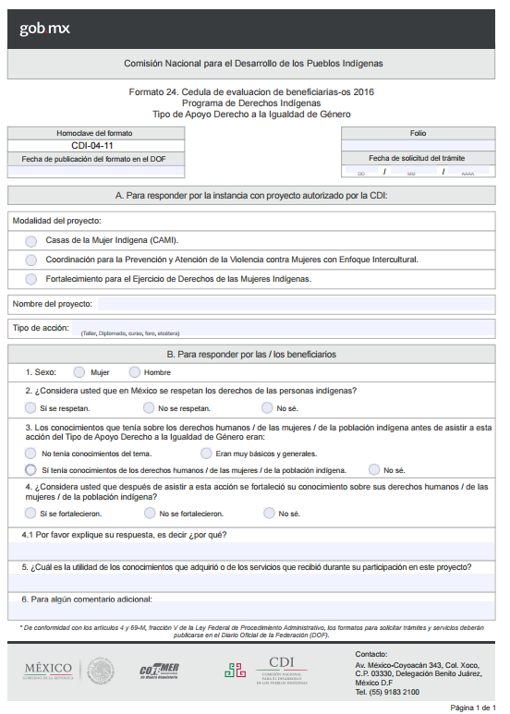

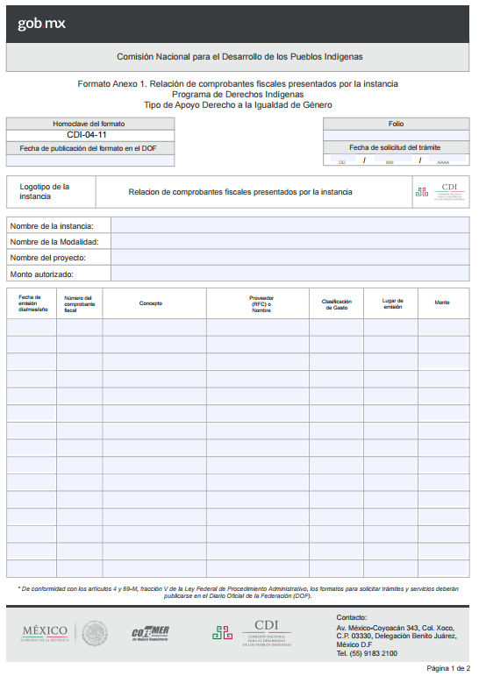

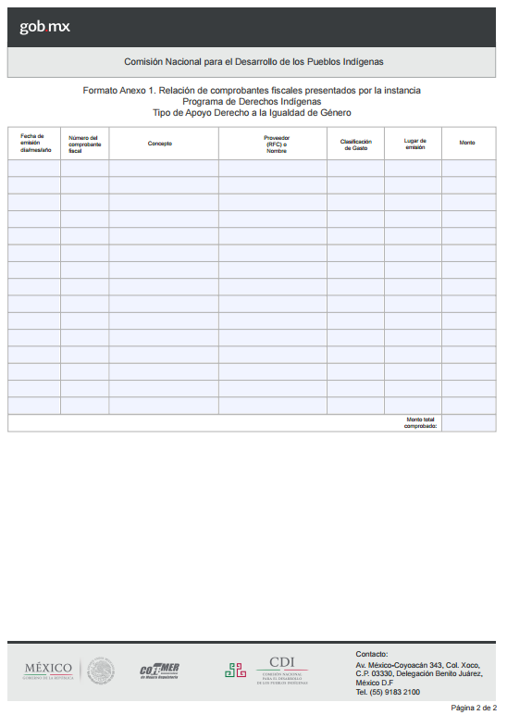

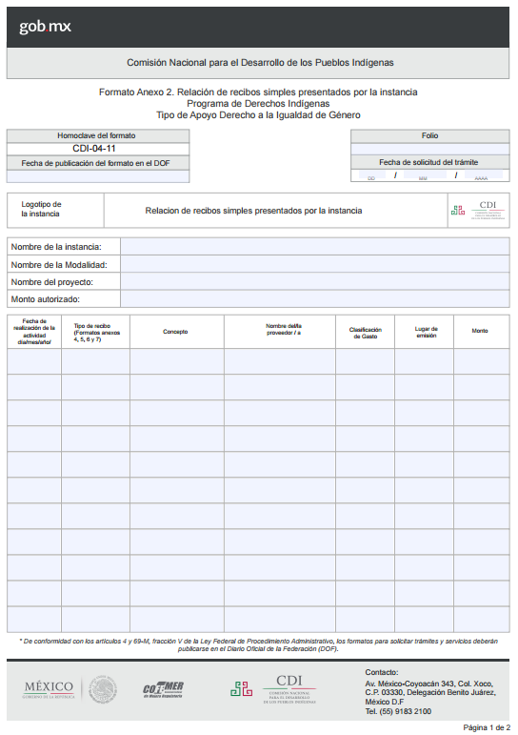

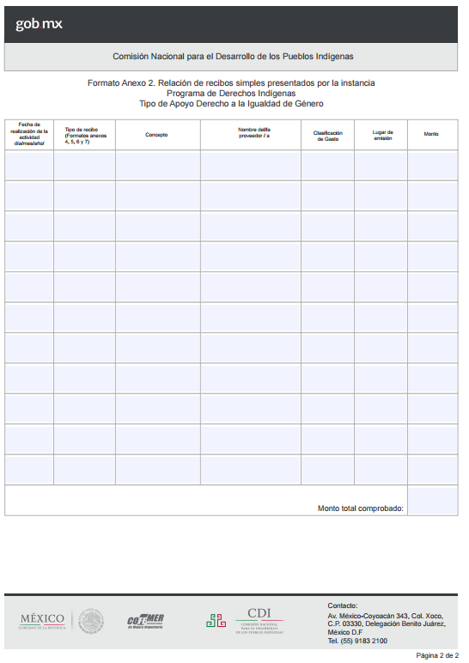

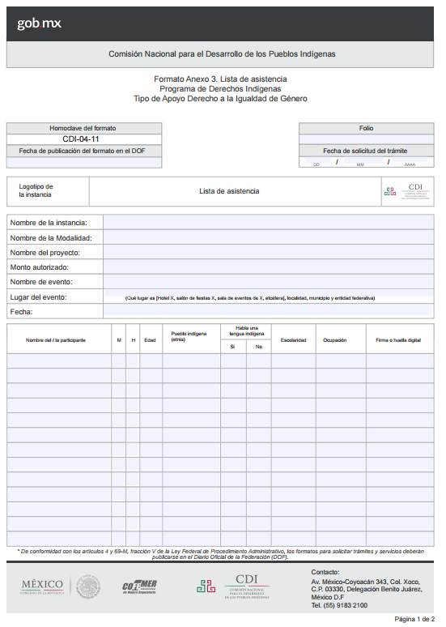

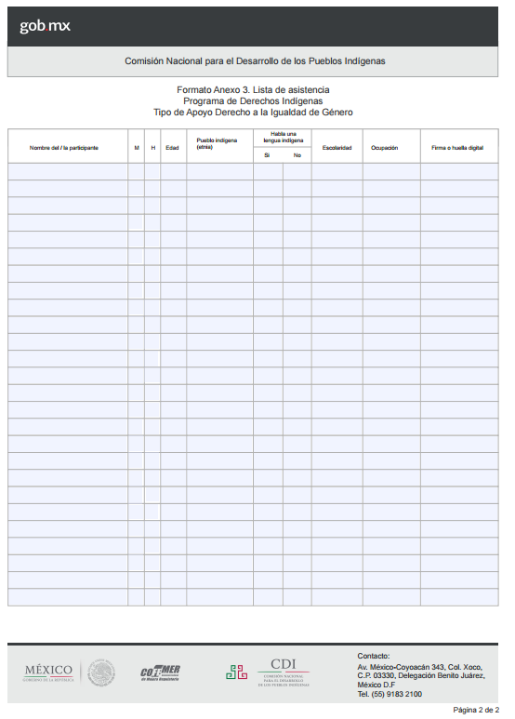

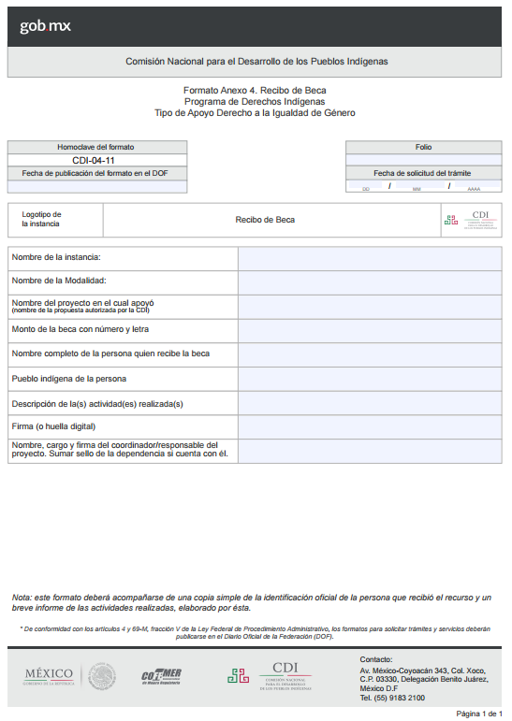

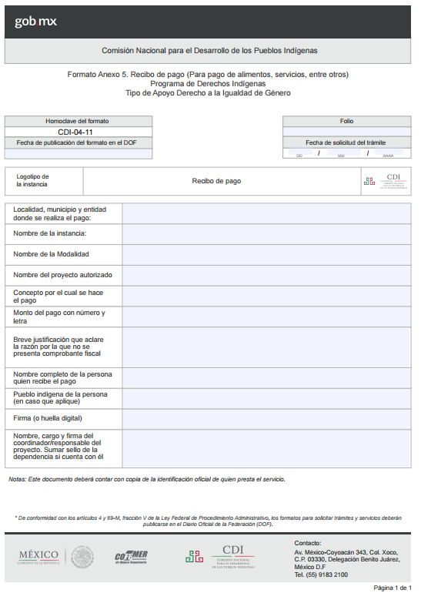

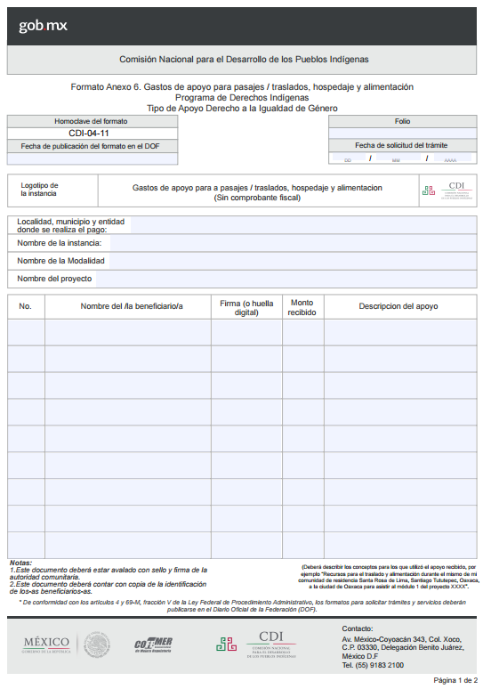

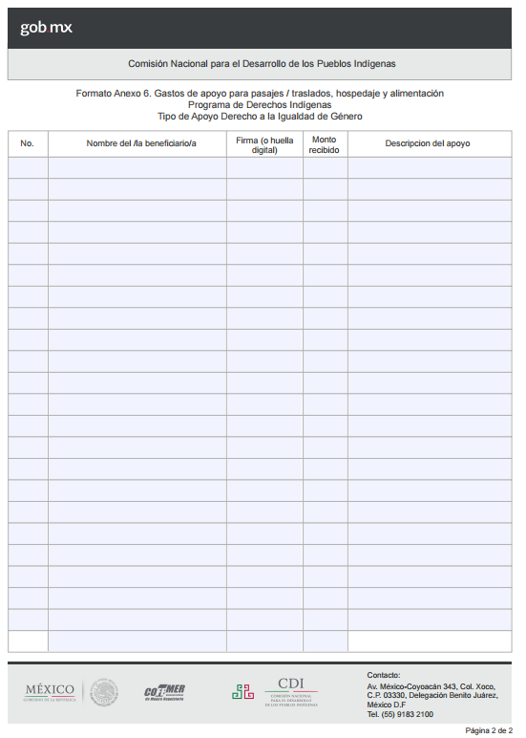

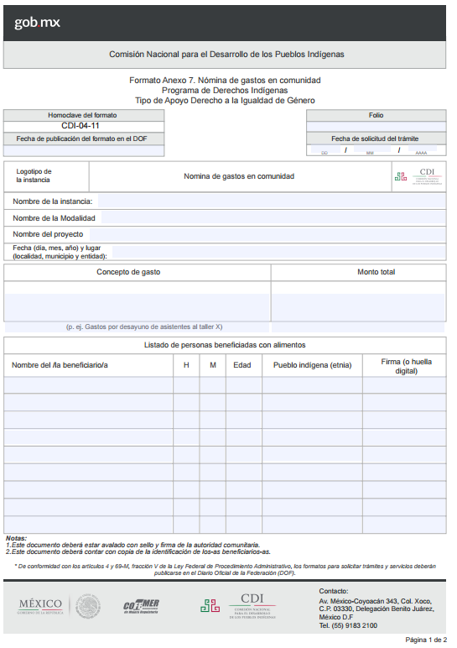

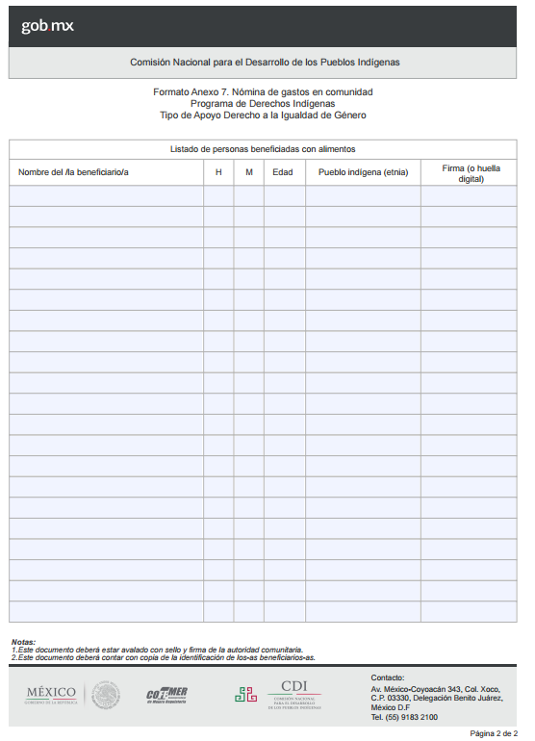
TRANSITORIOS
PRIMERO.- El presente Acuerdo entrará en vigor al día siguiente de su publicación en el Diario Oficial de la Federación.
SEGUNDO.- Quedan sin efecto los formatos oficiales para los trámites de Apoyos para Casas de la Mujer Indígena de continuidad, Casas de la Mujer Indígena de apertura, Fortalecimiento para el ejercicio de los derechos de las mujeres indígenas, y la comprobación de recursos del tipo de apoyo “Derecho a la Igualdad de Género” contenidos en el Acuerdo por el que se emiten los Lineamientos para el Programa de Derechos Indígenas a cargo de la Comisión Nacional para el Desarrollo de los Pueblos Indígenas del ejercicio fiscal 2016; publicados en el Diario Oficial de la Federación el 24 de diciembre de 2015.
TERCERO.- Los formatos a que se refiere el presente Acuerdo, deberán utilizarse a partir del día siguiente de su publicación en el Diario Oficial de la Federación.
CUARTO.- Los trámites que se encuentren pendientes de resolución a la fecha de publicación del presente Acuerdo deberán ser resueltos conforme a los formatos y plazos vigentes al momento de realizar dichos trámites.
QUINTO.- Estos formatos podrán sufrir las modificaciones que determine la Coordinación de la Estrategia Digital Nacional.
Dado en la Ciudad de México, a los 29 días del mes de septiembre de dos mil dieciséis.- La Directora General, Nuvia Magdalena Mayorga Delgado.- Rúbrica.

AVISO AL PÚBLICO
Se informa que para la inserción de documentos en el Diario Oficial de la Federación, se deberán cubrir los siguientes requisitos:
- Escrito dirigido al Director General Adjunto del Diario Oficial de la Federación, solicitando la publicación del documento, fundando y motivando su petición conforme a la normatividad aplicable, con dos copias legibles.
- Documento a publicar en papel membretado que contenga lugar y fecha de expedición, cargo, nombre y firma autógrafa de la autoridad emisora, sin alteraciones, en original y dos copias legibles.
- Archivo electrónico del documento a publicar contenido en un sólo archivo, correctamente identificado.
- Comprobante de pago realizado ante cualquier institución bancaria o vía internet mediante el esquema de pago electrónico e5cinco del SAT en ventanilla bancaria o a través de Internet, con la clave de referencia 014001743 y la cadena de la dependencia 22010010000000. El pago deberá realizarse invariablemente a nombre del solicitante de la publicación, en caso de personas físicas y a nombre del ente público u organización, en caso de personas morales. El comprobante de pago se presenta en original y copia simple. El original del pago queda bajo resguardo de esta Dirección.
Nota: No se aceptarán recibos bancarios ilegibles; con anotaciones o alteraciones; con pegamento o cinta adhesiva; cortados o rotos; pegados en hojas adicionales; perforados; con sellos diferentes a los de las instituciones bancarias.
Todos los documentos originales, entregados al Diario Oficial de la Federación, quedarán resguardados en sus archivos.
Las solicitudes de publicación de licitaciones para Concursos de Adquisiciones, Arrendamientos, Obras y Servicios, así como los Concursos a Plazas Vacantes del Servicio Profesional de Carrera, se podrán tramitar a través de la herramienta “Solicitud de publicación de documentos en el Diario Oficial de la Federación a través de medios remotos”, para lo cual además de presentar en archivo electrónico el documento a publicar, el pago correspondiente (sólo en convocatorias para licitaciones públicas) y la e.firma de la autoridad emisora del documento, deberá contar con el usuario y contraseña que proporciona la Dirección General Adjunta del Diario Oficial de la Federación.
Por ningún motivo se recibirá la documentación en caso de no cubrir los requisitos.
El horario de atención es de lunes a viernes de 9:00 a 13:00 horas
Teléfonos: 50 93 32 00 y 51 28 00 00, extensiones 35078, 35079, 35080 y 35081.

ATENTAMENTE
DIARIO OFICIAL DE LA FEDERACIÓN

